Задания для 8-9 классов

Фамилия, имя, отчество учащегося ________________________

Образовательное учреждение, класс _______________________

Инструкция по выполнению олимпиадных заданий:
1. Задания выполняются в прикреплённом файле. После выполнения заданий файлу надо дать название, в котором указываются фамилия участника, номер образовательного учреждения (школы, гимназии и т.п.) и номер класса (образец: Иванов_49_8) и переслать по адресу электронной почты: irinaaleshina@mail.ru
2. Перед выполнением заданий проверьте, установлен ли у вас на компьютере кириллический шрифт. Если нет, установите его.

Часть I. История славянской письменности

Задание. Опираясь на ключевые слова и даты напишите сочинение на тему "История славянской письменности" (10-15 предложений).

Ключевые слова и даты: Великоморавское княжество; глаголица; греческий алфавит; Константин Философ и Мефодий; князь Ростислав; 863 год; латиница; византийский император Михаил III; восточные славяне и болгары, македонцы; западные славяне и словене, сербы, хорваты.

Сочинение
История славянской письменности

Часть II. Решение лингвистических задач

Прочитайте фрагмент надписи на кресте Евфросинии Полоцкой и выполните задания:

1. Дополните историко-культурный комментарий к шедевру древнерусского искусства и христианской реликвии, заполняя пропуски в тексте.

В ......... году преподобная Евфросиния – правнучка князя ........., настоятельница ........... монастыря, воздвигла храм во Имя Спасителя и заказала для него напрестольный крест, украшенный золотом, драгоценными камнями, с вкраплениями частиц мощей святых и частью Животворящего креста Христова. Мастером ювелирного шедевра Древней Руси стал ............... . Чтобы крест вечно хранился в соборе в Полоцке, преподобная Евфросиния приказала мастеру вырезать на нём заклятие-оберег. Смысл заклятия в том, что ........................ .

2. Передайте содержание надписи близко к древнерусскому тексту.

Перевод (близко к тексту):

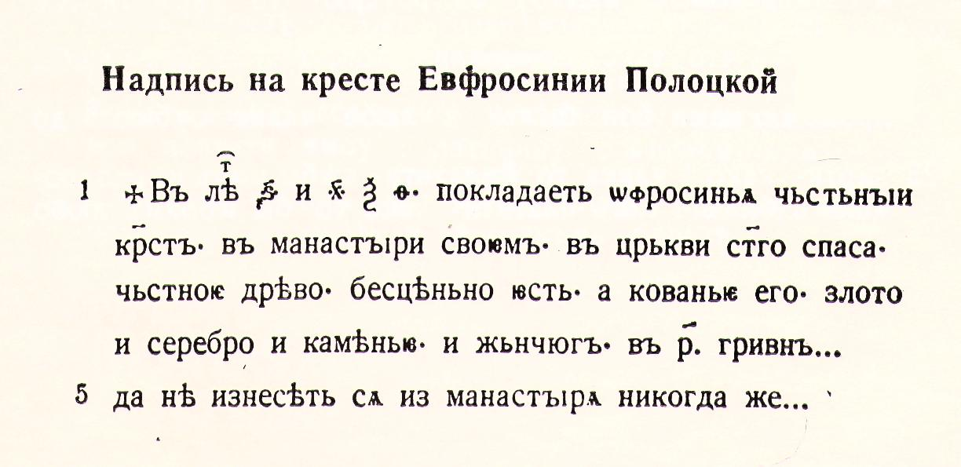

3. Найдите в тексте слово, родственное слову Киев. Объясните родство слов. Свой ответ постройте в виде рассуждения на лингвистическую тему. Объём ответа – не более 1/2 страницы. При выполнении задания пользуйтесь этимологическими словарями.

Ответ:

4. Из "Словаря церковнославянского и русского языка" (1847 год) выпишите все значения (без примеров) к слову честный. Подчеркните значение, в котором слово честный употребляется в древнерусском тексте в выражении "чьстьныи крест". Почему вы так думаете?

Ответ:

5. Из ряда цинизм, покорный, каяться, цена, циновка, покаяние, окаянный а) выпишите слова, которые являются родственными к слову бесценно. б) Опираясь на родственные слова, выделите в нём современный (чёрточкой) и исторический (скобками) корни.

Ответы: а)
б)
Образец выделения корня: (ве)н-ок

6. Выпишите из текста слова со старославянским по происхождению корнем.

Ответ:

7. В ряду золото, злато, злото подчеркните слово, которое по происхождению является западнославянским.

8. Перечислите современные западнославянские языки.

Ответ:

9. Выпишите все слова, образованные от русских слов при помощи старославянских морфем. Старославянские морфемы подчеркните.

Ответ:

10. Раскройте культурно-этимологическое содержание фразеологизма "знать на ять" (Что обозначает этот фразеологизм, с историей какой кириллической буквы связан?) Объём ответа – не более 1/3 страницы.

Ответ:

